Эпидемическая ситуация по заболеваемости ОРВИ в ЕАО

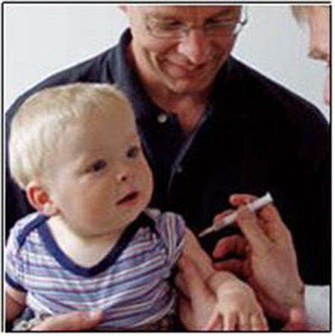 | Заболеваемость острыми респираторными вирусными инфекциями (ОРВИ) в области находится на неэпидемическом уровне, вместе с тем наблюдается сезонный рост заболеваемости не гриппозной этиологии (парагрипп, РС-инфекция).
В области продолжается иммунизация населения против сезонного гриппа.
По состоянию на 08.10.2012 в целом по области привито 15129 человек (8,7%) от численности населения, в том числе детей старше 3-х лет 6854 человека. Всего против гриппа планируется привить более 35000 человек, в том числе 13200 детей. Осложнений на введение вакцины против гриппа не зарегистрировано.
Привиться против гриппа можно в лечебно-профилактическом учреждении по месту жительства. Иммунизация против гриппа будет проводиться до 01.11.2012.

